**[SNMP capture를 통한 NMS]  
프로젝트 통합 보고서**

|  |  |
| --- | --- |
| **작 성 일** | 2024.07.22 |
| **작성부서** | codej |
| **작 성 자** | 배훈규, 양현성 |



**목차**

1 사업개요 4

1.1 추진배경 4

1.2 추진목적 4

1.3 추진방침 4

2 과업 내역 5

2.1 과업 내역 총괄 5

2.2 과업 세부 내역 5

2.3 용역 수행 절차 및 범위 6

2.3.1 수행 단계별 산출물 6

2.3.2 표준 개발 환경 6

3 추진 일정 7

3.1 주요 업무별 마일스톤 7

3.2 실제 업무 진행 이력 7

4 용역 추진 관리 8

4.1 주요 보고 업무 8

5 설계 9

5.1 아키텍처 설계 9

5.2 아키텍처 상세 내용 9

5.3 ERD 설계 11

5.4 시스템 구성 11

6 구현 12

6.1 개발 내역 12

6.2 개발 내용 12

6.2.1 AP 데이터 수집 12

6.2.2 Log 데이터 수집 16

6.2.3 Queue data 처리 18

6.2.4 사용자 인터페이스 구성 25

# 사업개요

## 추진배경

* SNMP의 MIB를 통한 AP의 데이터 수집
* Syslog의 수집과 AP의 데이터와 연동

## 추진목적

* AP의 데이터 수집을 통한 해당 LAN의 상태 확인 및 장애 확인
* AP를 통한 정보와 각각의 Syslog를 통한 정보로 자세한 상황 확인

## 추진방침

* 분할 업무를 통한 개발속도 증가
* 주간 회의를 통한 feedback 활용
* 업무 전환 시 품질 확보 및 장애 예방을 위한 품질 활동 강화

# 과업 내역

## 과업 내역 총괄

|  |  |  |
| --- | --- | --- |
| **구분** | **주요 기능** | **비고** |
| **데이터 수집** | ㆍAP의 데이터 수집  ㆍsyslog의 데이터 수집 |  |
| **DB 관리** | ㆍ수집한 AP의 데이터에서 네트워크 관리나 syslog 연결에 필요한 요소 저장  ㆍ수집할 syslog의 구조에 맞게 저장 및 syslog의 구조 수정 |  |
| **UI구성** | ㆍinterface별 traffic 및 활성화 정보 표시  ㆍAP에 연결되어 있는 IP의 정보 표시  ㆍ특정 IP들의 syslog 확인 |  |

## 과업 세부 내역

|  |  |
| --- | --- |
| **구분** | **기능 설명** |
| **AP의 데이터 수집** | ㆍtelegraf에서 SNMP를 이용하여 AP의 데이터 수집  ㆍinterface별로 발생하는 traffic이나 해당 interface로 연결되어 있는 IP 주소 등의 데이터 수집 |
| **Syslog의 데이터 수집** | ㆍIP별로 발생하는 log를 수집  ㆍlog의 형태를 지정하여 심각도 및 전송한 log의 IP를 함께 전송 |
| **수집한 데이터 처리** | ㆍ각각의 데이터는 RabbitMQ에 저장  - telegraf를 사용한 AP의 데이터는 그대로 Json의 형태로 저장  - syslog의 경우 XML의 형식으로 spring boot를 사용하여 저장  ㆍ수집한 데이터 처리  - 두 개의 데이터 모두 spring boot를 이용하여RabbitMQ에서  PostgreSQL의 DB로 저장  - AP의 데이터의 경우 Json의 형식으로 syslog의 경우 XML의 형식으로 parsing의 방식으로 사용하여 데이터를 처리 |
| **UI구성** | ㆍinterface별 발생하는 traffic표시  ㆍAP에 연결되어 있는 IP 확인  ㆍ연결되어 있는 IP의 syslog 표시  ㆍ연결되어 있는 IP 별로 traffic 표시 |

## 용역 수행 절차 및 범위

### 수행 단계별 산출물

* KTSSP(KT SW개발표준) 산출물 작성 및 제출

| **프로세스** | **단계** | **필수 산출물** | **형식** |
| --- | --- | --- | --- |
| 프로젝트계획 | 프로젝트계획 | WBS | 문서 |
| 프로젝트실행 | 아키텍처정의 | 시스템아키텍처정의서 | 문서 |
| 설계 | 물리ERD | 문서 |
| 테이블정의서 | 문서 |
| 구현 | 소스코드 | 소스 |
| 프로젝트종료 | 완료 | 프로젝트완료보고서 | 문서 |

- 산출물: 6종 (문서 5종 + 소스코드 1종)

### 표준 개발 환경

| **구분** | **표준개발도구** | **설명** | **필수** |
| --- | --- | --- | --- |
| 형상관리 | Git | 소스코드 버전관리 도구 | 필수 |
| 통합 빌드 | spring boot | 지속적인 통합 빌드/배포 도구 | 필수 |

# 추진 일정

## 주요 업무별 마일스톤

## 실제 업무 진행 이력

# 용역 추진 관리

|  |  |  |  |
| --- | --- | --- | --- |
| **주요 업무** | **주기** | **협력업체** | **감독 부서** |
| **주간 업무 보고** | 주간 | 금주 실적/차주 계획 작업 | 주간 보고 주관 및 확인 |
| **장애 및 이슈 사항 보고** | 수시 | 장애 및 이슈 사항 보고 | 장애 및 이슈 사항 해결/조정 |

## 주요 보고 업무

# 설계

## 아키텍처 설계

* AP 및 syslog 데이터 수집
* Grafana를 이용한 traffic 감시

## 아키텍처 상세 내용

* Telegraf를 사용하여 SNMP를 통해 AP의 데이터 수집
* Rsyslog를 통해 log의 데이터 전송 및 spring boot를 사용해 log를 수집
* 수집한 데이터를 RabbitMQ를 통해 처리

* Spring boot를 사용하여 RabbitMQ에 처리한 데이터를 데이터 베이스에 저장

* Grafana를 사용하여 데이터 베이스에 저장한 트래픽 감시

## ERD 설계

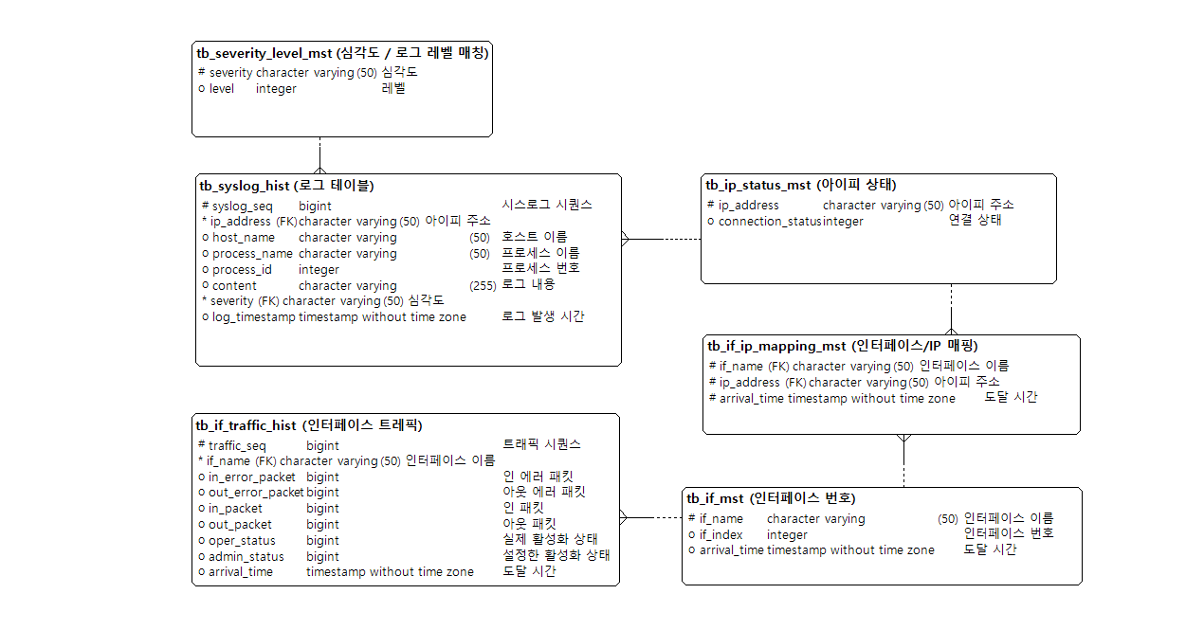

## 시스템 구성

# 구현

## 개발 내역

|  |  |
| --- | --- |
| **구 분** | **과 제 내 용** |
| 데이터 수집 | * Telegraf를 활용한 AP 데이터 수집 * Spring boot를 사용한 server 및 local의 syslog 수집 * 수집한 두 데이터를 모두 RabbitMQ에 저장 |
| RabbitMQ와 DB 관리 | * RabbitMQ에 저장된 데이터를 spring boot를 사용하여 PostgreSQL에 저장 * 멀티쓰레드 큐를 사용 |
| UI구성 | * DB에 저장한 데이터를 Grafana를 사용하여 표시 * Grafana 대시보드 구성 및 코딩 * Alerting 기능 추가 |

## 개발 내용

### AP 데이터 수집

* Telegraf를 활용한 AP의 연결 정보 수집: 다중 큐를 활용해 병렬적으로 구성
  1. ifTrafficQueue: 데이터 송수신 량 및 인터페이스 정보 등 수집
  2. ipIfIndexQueue: 현재 연결된 Ip주소들과 인터페이스 정보 수집
* Telegraf.conf 파일 구성

1. agent 구성

* interval: Telegraf가 데이터를 수집하는 주기
* flush_interval: Telegraf가 수집하 데이터를 출력 플러그인으로 전송하는 주기

1. 출력 플러그인 구성

* outputs.amqp: 데이터를 amqp브로커(RabbitMQ)로 전송하기 위한 출력 플러그인 설정
* url: RabbitMQ 서버 연결 정보 설정
* exchange: 메시지 전송에 사용할 exchange 설정
* routing_key: 메시지 전송 시 사용할 routing key 설정
* data_format: 출력 데이터 형식 지정
* namepass: input에서 특정 플러그인의 데이터만 전송하도록 필터링하여 다중 큐 구현

1. 입력 플러그인 구성: Traffic Queue

[[inputs.snmp]]

interval = "10s"

agents = ["192.168.0.1:161"]

version = 2

community = "codej"

[[inputs.snmp.table]]

name = "interface"

inherit_tags = ["hostname"]

[[inputs.snmp.table.field]]

  name = "ifDescr"

oid = "1.3.6.1.2.1.2.2.1.2"

is_tag = true

[[inputs.snmp.table.field]]

        name = "ifIndex"

        oid = "1.3.6.1.2.1.2.2.1.1"

[[inputs.snmp.table.field]]

        name = "ifInOctets"

        oid = "1.3.6.1.2.1.2.2.1.10"

[[inputs.snmp.table.field]]

        name = "ifOutOctets"

        oid = "1.3.6.1.2.1.2.2.1.16"

[[inputs.snmp.table.field]]

        name = "ifInErrors"

        oid = "1.3.6.1.2.1.2.2.1.14"

[inputs.snmp.table.field]]

        name = "ifOutErrors"

        oid = "1.3.6.1.2.1.2.2.1.20"

[[inputs.snmp.table.field]]

        name = "ifInDiscards"

        oid = "1.3.6.1.2.1.2.2.1.13"

[[inputs.snmp.table.field]]

name = "ifOutDiscards"

        oid = "1.3.6.1.2.1.2.2.1.19"

[[inputs.snmp.table.field]]

        name = "ifAdminStatus"

        oid = "1.3.6.1.2.1.2.2.1.7"

[[inputs.snmp.table.field]]

        name = "ifOperStatus"

        oid = "1.3.6.1.2.1.2.2.1.8"

[[inputs.snmp.tagpass]]

snmp_table = ["interface"]

* inputs.snmp: 입력 플러그인 정의 - SNMP프로토콜을 이용해 데이터 수집
* interval: 데이터 수집 주기
* agent: SNMP 에이전트의 주소와 포트
* version: SNMP버전
* community: 보안 및 인증을 위한 커뮤니티 문자열
* inputs.snmp.table: 테이블 형식의 데이터를 수집하기 위한 설정 블록
* inputs.snmp.table.field: 수집된 데이터 항목
* inputs.snmp.tagpass: 수집된 메트릭에 대해 특정 태그가 일치하는 메트릭만 전송하도록 제한함. 위 코드에서는 “interface” 태그를 가지는 output에 수집된 매트릭을 전송

1. 입력 플러그인 구성: ipIndex Queue

[[inputs.snmp]]

interval = "10s"

agents = ["192.168.0.1:161"]

version = 2

community = "codej"

[[inputs.snmp.table]]

name = "active_ip"

inherit_tags = ["hostname"]

[[inputs.snmp.table.field]]

name = "ipAdEntIfIndex"

oid = "1.3.6.1.2.1.4.22.1.3"

[[inputs.snmp.table.field]]

name = "ipNetToMediaIfIndex"

oid = "1.3.6.1.2.1.4.22.1.1"

[[inputs.snmp.tagpass]]

snmp_table = ["active_ip"]

* inputs.snmp: 입력 플러그인 정의 - SNMP프로토콜을 이용해 데이터 수집
* interval: 데이터 수집 주기
* agent: SNMP 에이전트의 주소와 포트
* version: SNMP버전
* community: 보안 및 인증을 위한 커뮤니티 문자열
* inputs.snmp.table: 테이블 형식의 데이터를 수집하기 위한 설정 블록
* inputs.snmp.table.field: 수집된 데이터 항목
* inputs.snmp.tagpass: 수집된 메트릭에 대해 특정 태그가 일치하는 메트릭만 전송하도록 제한함. 위 코드에서는 “active_ip” 태그를 가지는 output에 수집된 매트릭을 전송
* ifTrafficQueue



* ipIfIndexQueue

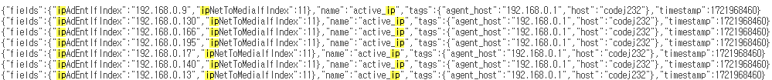

### Log 데이터 수집

* Log forwarding 지정 및 XML의 tag 형태로 지정



* Log의 timestamp 형식 설정

: module (load=”builtin:omfile” Template=”RSYSLOG TraditionalFileFormat”)

* Log forwarding 지정(UDP) 및 XML의 tag 형태로 지정

<logCaptureTimeStamp> => 로그 시간

<logCaptureHostName> => 호스트 이름

<logCaptureSyslogTag> => 로그가 발생한 프로세스 이름 및 아이디

<logCaptureMsg> => 로그 내용

<logCaptureSeverity> => 로그의 심각도

* 위의 로그를 spring boot로 UDP의 방식으로 수신 및 RabbitMQ로 전송

* udpServerHandler에서 로그를 전송한 device의 IP 주소 확인 후 message에 추가 후 RabbitMQ로 전송

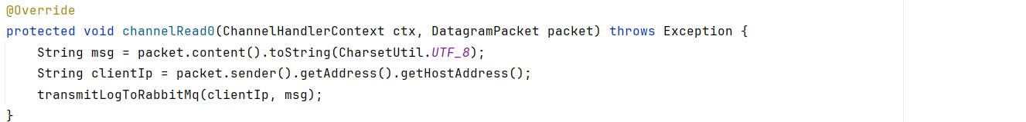

### Queue data 처리

* ifTrafficQueue의 data 처리 흐름도
  1. 메시지 처리

* 1. DB 연동

* ifTrafficQueue의 메시지 처리 Code
  1. 메시지 각 줄에 대해 서비스 클래스의 메서드 호출

* RabbitMQ에 줄로 구분하여 저장되어 있으므로 “\n”로 구분하여 메시지 처리
* 각 데이터가 json의 형태이므로 역직렬화를 통해 Map 자료구조로 변환한 후 필요한 데이터 처리
  1. DB 저장

1. TrafficRepository: arrival_time 기준으로 가장 최근 항목 하나 가져오기

1. fields 데이터의 트래픽 정보와 tags 데이터의 ifDescr을 묶어서 DB에 저장

1. fields 데이터의 트래픽 정보와 tags 데이터의 ifDescr을 묶어서 DB에 저장

* RabbitMQ에서 parsing한 데이터들을 DB에 저장
* 저장하는 데이터의 종류에 따라 오류가 발생하는 것을 고려
* JpaRepository: Spring Data JPA에서 제공하는 인터페이스, DAO 수행
* ifIndexQueue의 data 흐름도
  1. 메시지 처리

* 1. DB 연동

* ifIndexQueue의 code
  1. 각 줄의 데이터 마다 클래스를 호출하여 메시지 처리

* + - 각 줄마다 하나의 데이터가 존재하므로 줄로 구분하여 메시지 처리
    - 각 데이터가 json의 형태이므로 역직렬화를 통해 Map자료구조로 변환한 후 필요한 데이터 처리
  1. DB 저장



* if_index를 바탕으로 IP와 ifDescr 매핑해 DB에 저장
* MappingEntity로 추출한 데이터와 시간을 연결하여 저장
* JpaRepository: Spring Data JPA에서 제공하는 인터페이스, DAO수행
  1. 최신 테이블 업데이트

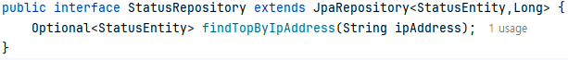

* 현재 메시지에서 실시간으로 수집한 데이터(current_up_status)를 통해 ip_status 갱신
* 현재 메시지에서 실시간으로 수집한 데이터(current_ip_status)를 바탕으로 현재 메시지를 처리하기 전 가장 최근에 수집됐던 데이터(ip_status)를 갱신
* JpaRepository: Spring Data JPA에서 제공하는 인터페이스, DAO수행
* findTopByIpAddress: 중복 데이터 방지를 위해 Ip주소로 검색된 결과 중 한 개를 가져오며 StatusEntity 객체를 안전하게 Optional로 감싸 반환 값이 존재하지 않더라도 안전하게 처리하는 쿼리 메서드
* 메시지 데이터의 Key 값에 해당하는 항목들 enum으로 저장

* LogQueue의 data 흐름도

* LogQueue의 메시지 처리 code
  1. Log 메시지를 바탕으로 LogEntity를 반환하는 서비스 클래스 호출



* 1. Log 메시지를 Parsing하하여 LogEntity를 반환하는 서비스 클래스 code

* 1. LogEntity를 DB에 저장하는 code



* JpaRepository: Spring Data JPA에서 제공하는 인터페이스, DAO수행

### 사용자 인터페이스 구성

* Traffic 감시

* Interface 마다 10초 동안 발생한 in/out/total traffic
* 실제 DB에 저장되는 것은 누적 값으로 이전의 값과 현재 값의 차이로 10초 동안의 traffic 양을 결정 (누적의 최댓값은 2^32 byte, 만약 이전의 누적 값이 현재 값보다 크게 되면 2^32을 더해서 계산)
* Interface 마다 10초 동안 발생한 in/out/total error traffic
* Interface 별 발생 traffic과 동일한 방식으로 계산
* 특정 시간 별로 자세한 수치 확인 가능
* Interface 정보 확인

* Interface 전체에서 10초 동안 발생하는 전체 트래픽 및 에러 트래픽의 양 표시
* Interface 별로 연결된 IP의 종류 확인
* 해당 interface의 활성화 상태 확인

(Admin: 관리자가 설정한 Interface의 상태, Oper: 실제 작동하는 Interface의 상태)

* Admin과 Oper의 상태로 interface의 오류 확인 후 Alert 발생
* Syslog data

* AP에 연결되어 있는 모든 IP 주소 확인 가능
* 연결되어 있는 IP 중에서 특정 IP의 log를 확인 가능



* 날짜 및 로그 레벨로 log를 filtering 가능
* Traffic 패널과 날짜가 연결되어 있어 특정 시간대의 로그를 확인하면 자동으로 traffic 패널에서 해당 로그 시간 범위의 traffic을 확인 가능
* Log number를 이용하여 확인하는 로그의 개수 제한
* Alerting
  1. Condition

* + - 관리자가 설정한 interface의 활성화 상태(admin status)와 실제 interface의 활성화 상태(oper status)가 서로 다른 특정 경우에 오류의 상황으로 구분
    - B의 condition을 sum으로 계산하도록 하여 A의 condition에서 에러 상황이 발생하면 Alert를 발생시키도록 설계
    - 에러 상황
  + Admin_status = 1: interface 활성화
  + Oper_status = 2: interface 비활성화 => interface에 문제 발생
  + Oper_status = 4: interface 확인 불가
  + Oper_status = 6: interface의 구성요소 누락
  + Oper_status = 7: 하위 interface의 오류 발생
  1. 주기

* Evaluation interval: Alerting 위반 상황을 확인하는 주기.
* Pending period: 장애가 해당 시간동안 유지되는 경우에 Alerting을 발생
  1. 메시지 내용

* Summary: 간단한 요약 내용
* Description: Go Language를 이용하여 오류가 발생한 interface의 이름과 발생한 오류의 방식을 알림
  1. Error case & 테스트 화면

* + - 모든 에러의 경우로 총 4가지 경우의 상황을 모두 테스트

* + - 오류가 발생한 상황에서 Grafana의 화면입니다.

* + - 오류가 발생한 경우 telegram으로 전송되는 메시지입니다.